Plans de gestion des sites LIFE Elia

UG:UL205 - Circuit: 70.359: pylône 144 au 145
Nom complet de l’UG: ROMSEE/(SOIRON)/BEVERCE 70KV LI

Action LIFE: Prairies maigres : 1 polygone(s) (0.14 ha)
Autres actions LIFE sous cette/ces portée(s): Lisière restaurée; Landes; Lisière

Commune(s): Stavelot

Triage(s) DNF concerné(s): Stavelot (BOUDRON Jean-Baptiste - GSM: 0470/900483)

Cantonnement(s) DNF concerné(s):SPA (087/29.90.80)
Info actualisées sur Le portail environnement de Wallonie

Gestionnaire (+ Propriétaire):
ID | Gestionnaire | Propriétaires
PC_641 | Chasseur: Garde chasse Mr Dohogne 0494/11.47.45 | De Laminne De Bex, Francoise Marie
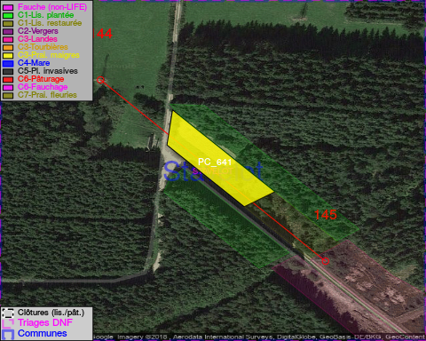

GESTION:

Tous les aménagements ont été terminés en January 2013

Détail par portée
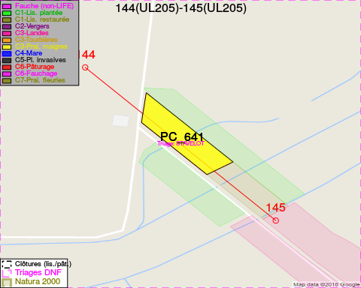
Adresse propriétaire:
- [PC_641] De Laminne De Bex, Francoise Marie: Route De Blegny 6 Blegny

Document réalisé le 16/05/2018

